Galleria del Carbone
Via del Carbone 18/a – 44121 Ferrara

orario: da Mercoledì a Venerdì, ore 17.00 -20.00; Sabato e festivi, ore 11.00 -12.30 / 17.00 -20.00; chiuso Lunedì e Martedì

FIGURE DELLA DANZA
Dipinti e Musica
Dal 03 febbraio al 18 febbraio 2018

Marinella Galletti / Alessio Alberghini
Introduce Roberto Roda
Inaugurazione sabato 03 Febbraio 2018 ore 18,00
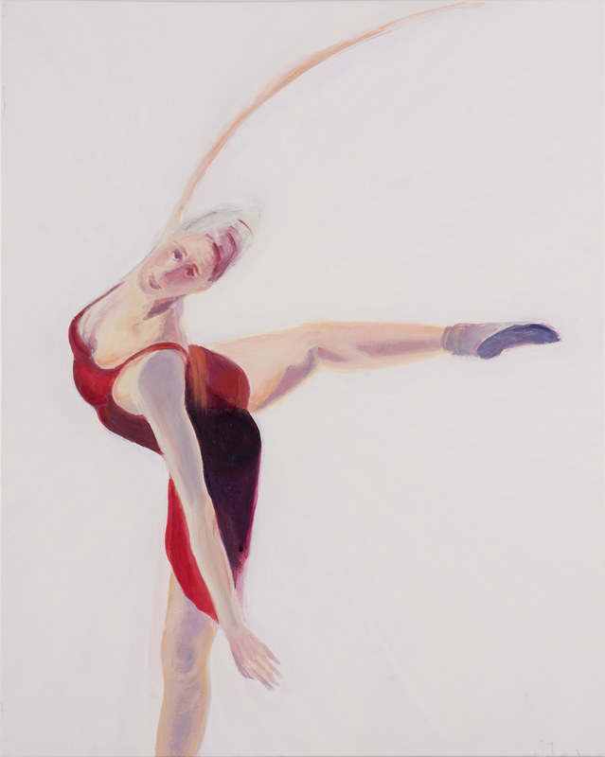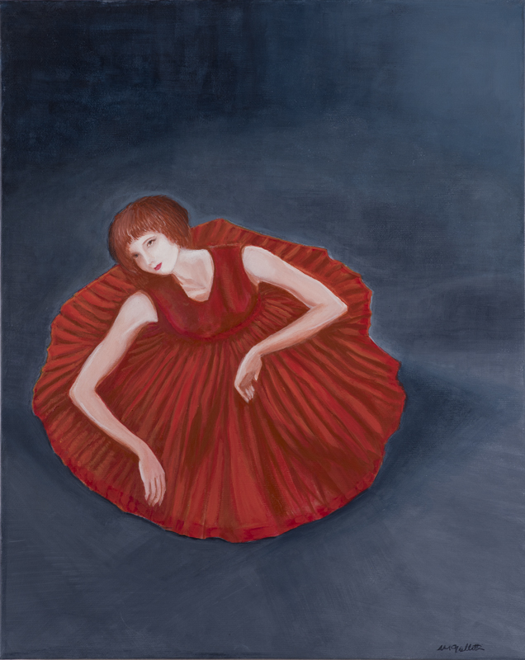
DIPINTI: Marinella Galletti, “Suoni, Figure della Danza, Sol, Re” acrilico su tela, cm. 50 x 40
MUSICA: Alessio Alberghini, Album “InVerso”
La mostra personale di Marinella Galletti, “Figure della danza”, in un connubio arte e musica, si fonde con i rimandi musicali del Sax di Alessio Alberghini, offrendo sviluppi delle singole ricerche dei due artisti centesi i quali, nell’ arco della durata dell’ esposizione, si incontrano in tre appuntamenti di performance musicali, sabato 3 febbraio (ore 18,00, inaugurazione), giovedì 8 febbraio, domenica 18 febbraio 2018, alle ore 18,30
Allestita dal 03 al 18 febbraio 2018, con il Patrocinio del Comune di Ferrara, negli spazi della storica Galleria del Carbone (Via del Carbone, 18/A Ferrara) diretta da Paolo Volta, si avvale dell’ introduzione critica di Roberto Roda.
I dipinti di Marinella Galletti sono espressione di un ‘saggio‘ sulla poetica dell’ anima danzante dell’ arte ed euritmia della vita, nell’ aderenza a temi come la pioggia, il risveglio, lo slancio, il salto, il prato, l' amore, il viaggio, nell’ indagine esplorativa di archetipi, miti e ritmi. Di grandi, medie e piccole dimensioni, tecniche pittoriche ed esiti energetici, percettivi e psicologici, le opere rimandano allo specchio evolutivo di noi stessi.
Alessio Alberghini compone, in un ‘gioco‘ di riflessi sonori che si attraggono e si distanziano, esiti musicali che emettono luce ed ombra. Elementi che danno vita a concetti, emozioni, sentimenti. Pur essendo ‘inversi‘, sono parte della forma, del pensiero, della vita stessi. Musica dove il ‘sopra‘ si confonde con il ‘sotto‘; dove l' assenza del corpo si evidenzia con l' ombra; dove il ‘vuoto‘ circoscrive il ‘pieno‘, il bianco il nero, il rumore il suono.

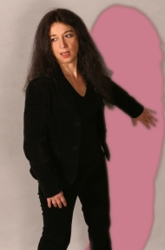

Marinella Galletti, laureata all’ Accademia di Belle Arti di Bologna, Master in “Psicologia dell’ Arte e della Letteratura” Cisat, Napoli, è docente di Storia dell' arte e Disegno presso il Liceo Linguistico e Liceo Scienze Umane "G. Cevolani", a Cento (FE), città dove vive. Un’ intensa ricerca artistica, letteraria, didattica e in arteterapia caratterizza la sua attività culturale, la cui sintesi è data dalla “modularità”: "Dipinti e Parole come cellule di un racconto visivo". Sue opere d'arte visiva si trovano presso istituzioni museali nazionali e internazionali e collezioni private. Tra le mostre personali e le partecipazioni, “Corolle Giganti”, Rocca di Stellata (Ferrara); “Eva E Adamo”, Museo Magi900 Pieve di Cento (Bologna); “Personal Belongings”, CVB Space, New York); tra i premi di narrativa e poesia, nel 2006 è vincitrice del premio poesia LORENZO MONTANO con “Dentro alle fonti”, Anterem Edizioni (VR); finalista nel 2009 per la narrativa al Premio “L’ Inedito”, pubblica nel 2011 il romanzo “Gli stormi nel cielo”, Firenze Libri. E’ Promotrice, Fondatrice e Presidente di ARTEM DOCERE Associazione Nazionale Docenti Disegno e Storia dell’Arte, per l'ampliamento dei fondamenti pedagogici della formazione artistica, e per la convergenza delle competenze culturali, tecniche, pedagogico e didattiche degli insegnamenti dell’ Arte. www.marinellagalletti.it

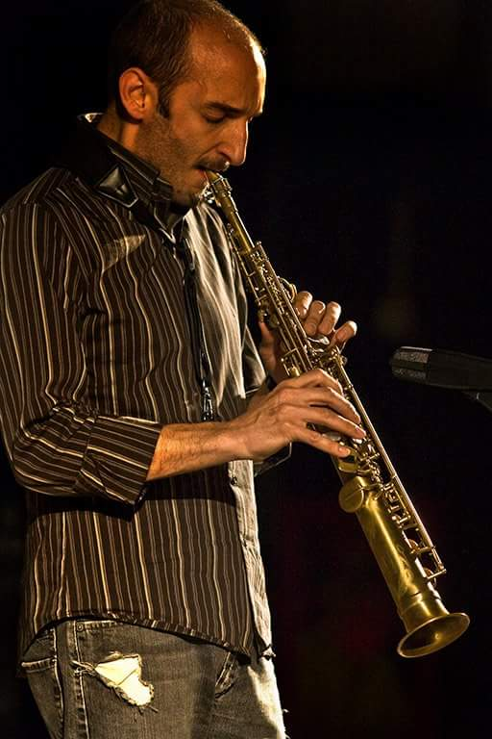

Alessio Alberghini, diplomatosi brillantemente in Flauto Traverso presso il Conservatorio “G.B.Martini” di Bologna, dopo aver partecipato a vari seminari d’approfondimento sulla didattica e sulla musica moderna flautistica, decide di intraprendere anche gli studi di saxofono, partecipa al “Sax Master Class” con il M° Claude Delangle e nel 2002 si diploma a pieni voti in Saxofono. Nel Luglio 2004 vince la prestigiosa borsa di studio del “Berklee Boston College”. Intensa è la sua attività concertistica, fra le tante: “Angelica Festival”, “Clusone Jazz”, “B-Jazz”, “Non Sole Jazz”, “Trentino Jazz”, “Isole che parlano”, “Salto nel Suono”. All’ attivo ha diverse incisioni discografiche, in particolare con il M° Andrea Centazzo, con il M° Davide Masarati, per il quale ha inciso colonne sonore per Mediaste, e con il premio Oscar Nicola Piovani. Collabora attivamente con artisti d’oltre oceano, come il saxofonista americano “Sabir Mateen” ed il chitarrista “Garrison Fewell”, con il quale dà vita all’ opera “Inverso”. Sempre attento agli elementi della musica improvvisata, si concentra su progetti legati alle forme sonore dell’ avanguardia. Dal 2000, è docente di Flauto traverso, Saxofono, Musica d’ insieme, Direttore Didattico e Presidente della Scuola di Musica FRA LE QUINTE a Cento (FE), città dove è nato e vive. www.fralequinte.it

Comunicato sintesi on-line

